シニアユニバーシティ4期
歴史クラブ（北大宮校）

第4回 親睦会の開催

日時 ２０１5年4月25日（土） 12時00分～
場所 レストラン レ、スリジュ （ランチ）
会費 2,500円
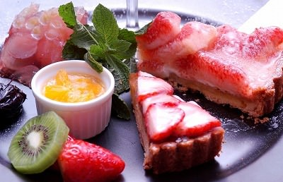

問い合せ先 副部長 深堀政喜 090-2543－6237

